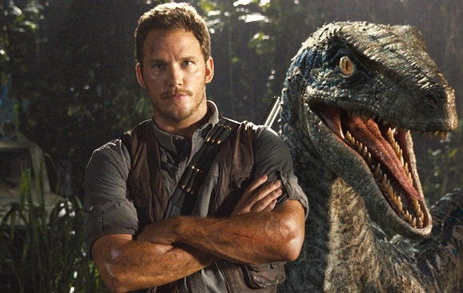
Jurský svět
(Jurassic World)
Premiéra: 11. 6. 2015

UIP - Universal, USA, 2015
Režie: Colin Trevorrow
Scénář: Rick Jaffa, Amanda Silver, Derek Connolly
Kamera: John Schwartzman
Hudba: Michael Giacchino
Hrají: Chris Pratt, Bryce Dallas Howard, Vincent D´Onofrio, Omar Sy

Park se otevírá
Před dvaadvaceti lety tragicky skončil sen excentrického milionáře Johna Hammonda, který chtěl na odlehlém ostrově z dinosauří DNA vypěstovat Jurský park s živými exponáty. Od té doby se ale mnohé změnilo, park jede na plné obrátky, ročně jím projdou milióny nadšených návštěvníků, kteří s očima navrch hlavy sledují v akci desítky „vyhynulých“ živočichů. Jenže vedení parku stále hledá nové způsoby, jak tuto jedinečnou atrakci ještě víc zatraktivnit. A v tu chvíli přijdou komplikace.
„Můžeme sledovat ty nejúžasnější tvory, jací kdy kráčeli po Zemi, ale z nějakého důvodu nám to nestačí. Chceme ještě něco lepšího a ti, kdo z toho profitují, se snaží tuhle touhu uspokojit. Připadá vám T-Rex malý? Vyrobíme vám větší zvíře,“ popisuje výchozí bod příběhu Jurského světa jeho režisér Colin Trevorrow (duchovní otec projektu Steven Spielberg se tentokrát spojil s rolí výkonného producenta). Vědecké experimenty s novými druhy mohutně podporuje strohá manažerka parku Claire Dearing (Bryce Dallas Howard), která ve zvířatech vidí především čísla. Na rozdíl od ní v nich biolog Owen Grady (Chris Pratt ze Strážců galaxie) vidí hlavně nebezpečí, zvlášť ve tvorech, které nestvořila příroda, ale laboratoř. Události mu dají za pravdu, když se jeden z takových mazlíčků doslova urve ze řetězu a začne si vylepšovat jídelníček zaměstnanci parku a posléze také návštěvníky, mezi nimiž jsou také dva synovci Claire, kteří za tetou přijeli na prázdniny. Teď už nejde o vyšší tržby ani o udržení prestiže. Cílem všech začalo být holé přežití.
První letní velkofilm letošního roku cílí na velké i malé fanoušky prehistorických monster, i proto si diváci v kinech budou moci vybrat mezi titulkovaným originálem a dabovanou verzí.

Přístupnost: pro všechny
Žánr: dobrodružný
Verze: anglicky s českými titulky (2D), český dabing (2D a 3D)
Stopáž: 125 min
Formát: 2D a 3D DCP, IMAX 3D
Monopol do: 11. 6. 2018
Propagace: plakáty A1, plakáty A3, fotosky, tisk, televize, rozhlas, internet
Programování: Zuzana Černá, tel: 582 365 576, GSM: 602 836 993, cerna@cinemart.cz

